Jueves
24
de Marzo

Cuarto de Primaria
Lengua Materna

Repaso del tema: la entrevista

Aprendizaje esperado: identifica las características y la función de la entrevista para obtener información. Elabora preguntas que recaben el máximo de información deseada, y evita hacer preguntas redundantes. Recupera información a partir de entrevistas. Respeta turnos de intervención en un diálogo.

Énfasis: observa fragmentos de una entrevista y revisar pasajes de su reporte para repasar los propósitos y las características de ambos textos.

¿Qué vamos a aprender?

Repasarás el tema de la entrevista, observarás fragmentos y revisarás tu reporte, para resaltar las características principales de este tipo de texto.

¿Qué hacemos?

¿Recuerdas la entrevista a un astronauta?
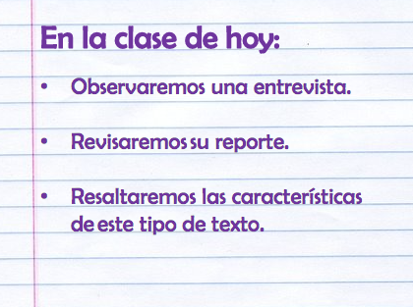

Primero recordarás que la entrevista es un diálogo entre dos o más participantes.
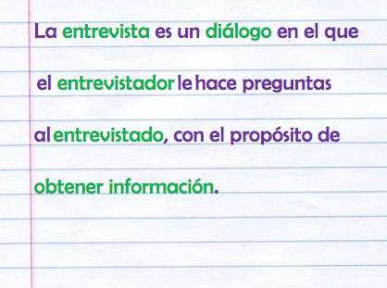

En este diálogo, el entrevistador le hace preguntas al entrevistado, con el propósito de obtener información. Los entrevistadores son las encargadas o encargados de realizar las preguntas durante la entrevista. Y las entrevistadas o entrevistados, responden a esas preguntas de acuerdo a su experiencia y a lo que saben.

El día de la entrevista, tú fuiste la entrevistadora o entrevistador y Mateo Estrella, el astronauta, fue el entrevistado.

¿Recuerdas lo que se hizo antes de la entrevista?

Primero debes elegir un tema de interés.
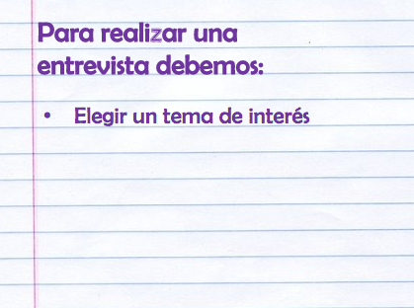

Ya que tienes tu tema de interés, debes elegir a alguien que sepa del tema o que sea un especialista. Así te asegurarás de que sea alguien que tenga la información que quieres obtener.
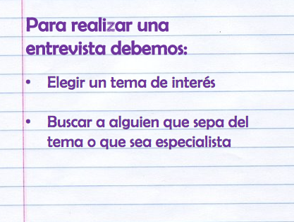

Después tienes que planificar la entrevista por medio de preguntas abiertas o cerradas que te permitirán obtener la información deseada.
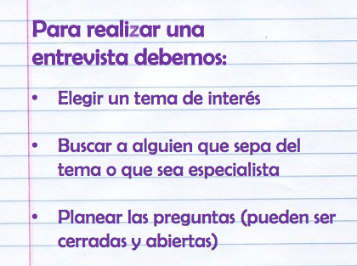

De manera general, para planear la entrevista, debes elegir un tema de interés, determinar a quién podrías entrevistar y diseñar las preguntas.

Ahora que ya tienes claros estos puntos, observa la siguiente entrevista que trata sobre una mascota muy querida por las personas. Es una entrevista sobre los gatos, iníciala en el minuto 0:58 y detenlo en el minuto 2:36

- Niños pequeños y gatos.
https://www.youtube.com/watch?v=uv1Ux736nh8

Cómo pudiste observar, la niña y el niño que hicieron la entrevista eligieron muy bien sus preguntas, además, respetaron sus turnos para dialogar y obtuvieron información muy interesante, eso es muy importante al realizar una entrevista.

A continuación, observa la primera parte del reporte de entrevista, para identificar sus características.
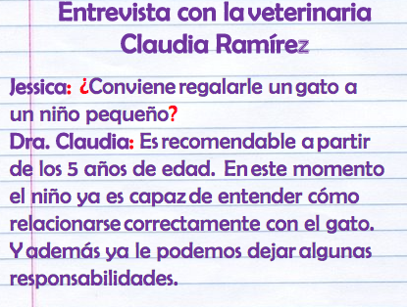

¿Qué es lo primero que observas?
El título, está centrado y con letra grande. El reporte de entrevista siempre debe llevar un título en donde se diga a quién se realizó la entrevista.

¿Qué más observas?

Los dos puntos después de los nombres de la entrevistadora y la entrevistada y los signos de interrogación en la pregunta. Recuerda que los dos puntos te sirven para indicar lo que dice cada persona y que siempre que escribas una pregunta, lo harás usando los signos de interrogación.

Observa lo que dijo Don Leopoldo sobre los signos de puntuación:

- Cápsula 1
https://youtu.be/bgGbdsd9a_U

Para que sea fácil de entender, es muy importante usar correctamente los signos de puntuación.

Ahora observa la segunda pregunta que se le hizo a la veterinaria:
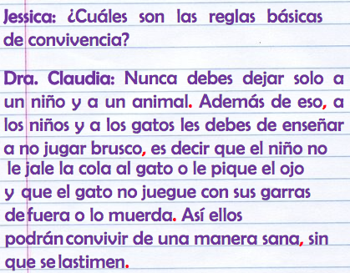

Los puntos y las comas, los puedes observar en rojo. Los puntos sirven para separar las diferentes ideas en la respuesta de la doctora.

Por ejemplo, cuando dice: “Nunca debes dejar solo a un niño y a un animal” esa es una idea. Y se separa con un punto y seguido de la siguiente idea. ¿Y para qué crees que te sirven las comas?

Las comas sirven para separar las ideas dentro de una misma frase, se trata de ideas que apoyan a otras, por ejemplo, cuando la doctora dice: "Así ellos podrán convivir de una manera sana (coma) sin que se lastimen”.

Los signos de puntuación son muy útiles, porque te permiten ordenar y escribir correctamente el reporte de entrevista. Desde las intervenciones de los participantes, hasta las ideas dentro de la participación de cada uno.

Ahora ocuparás las siguientes dos preguntas de la entrevista para repasar el discurso directo e indirecto. ¿Los recuerdas?
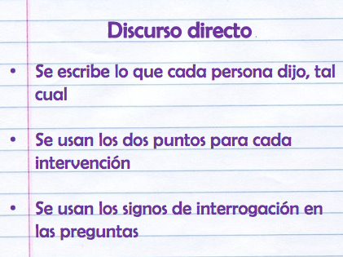

Las dos preguntas que ya observaste están escritas en discurso directo. ¿Y recuerdas el curso indirecto? Observa la siguiente cápsula:

- Capsula 2
https://youtu.be/vVRCuYMK8Bo

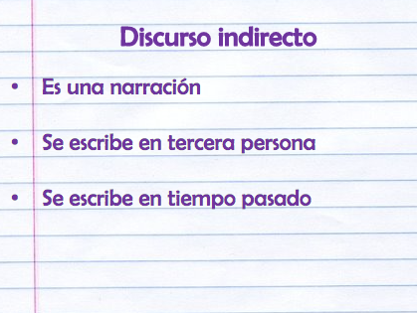

Recuerda que, sin importar cual forma elijas para hacer el reporte de entrevista, siempre debes registrar toda la información.

En seguida compararás las dos formas, primero la forma directa:
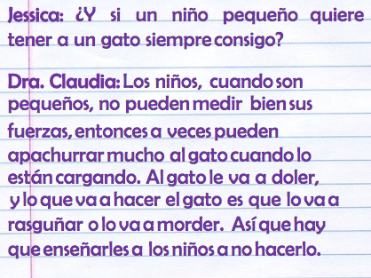

Como puedes darte cuenta, esta es la versión en discurso directo.

Ahora lee la forma indirecta, fíjate como es una versión narrada, está en tercera persona y en tiempo pasado:
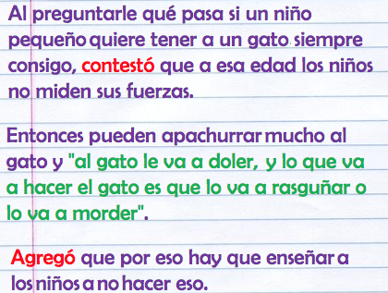

Si observas bien, es la misma información que en la versión en discurso directo, pero aquí es una narración.

Como es una narración, los verbos se encuentran en pasado, son los que están en rojo: “contestó” y “agregó”.

¿Qué es el texto que está en verde?

La parte que está en verde es una cita textual, está igual que en el reporte en discurso directo y además está entre comillas. Ya observaste que las citas textuales se ponen entre comillas.

Observa un ejemplo más del discurso directo e indirecto, sólo para reforzar:
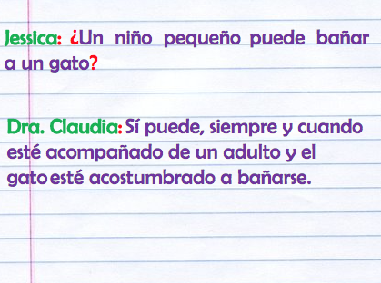

En verde están los nombres de la entrevistadora y la entrevistada. En rojo, los dos puntos, que anticipan la intervención de cada una y, en el caso de la entrevistadora, los signos de interrogación en la pregunta.

Ahora lee la versión en discurso indirecto de esta parte de la entrevista:
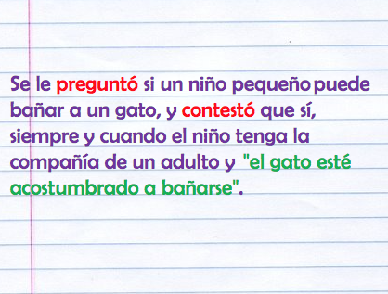

Otra vez puedes ver que está la misma información, pero en forma de narración en tercera persona. Están los verbos en pasado, señalados en rojo, y otra cita textual, señalada en verde, entre comillas.

Espero que te haya servido este repaso del tema de las entrevistas y sus respectivos reportes.

¡Buen trabajo!

Gracias por tu esfuerzo.

Para saber más
Lecturas

https://www.conaliteg.sep.gob.mx/primaria.html

